Министерство образования и науки Российской Федерации

Новосибирский национальный исследовательский государственный университет

ЭВМ и периферийные устройства

Отчет по лабораторной работе № 6

«НИЗКОУРОВНЕВАЯ РАБОТА С ПЕРИФЕРИЙНЫМИ УСТРОЙСТВАМИ»

Студент: Кузин Данил Сергеевич
Преподаватель: Кудинов А.Ю.

Новосибирск, 2025г.
ЦЕЛЬ РАБОТЫ
Ознакомиться с началами низкоуровневого программирования
периферийных устройств на примере получения информации о доступных
USB-устройствах с помощью библиотеки libusb.

ЗАДАЧИ
1. Реализовать программу, получающую список всех подключенных к
машине USB устройств с использованием libusb. Для каждого
найденного устройства напечатать его класс, идентификатор
производителя и идентификатор изделия. За основу для разработки
можно взять программу, приведенную в листинге 1.

2. Изучить состав и характеристики обнаруженных с помощью
реализованной программ USB устройств.

3. Дополнить программу, реализованную в п. 2 функцией печати
серийного номера USB устройства. Для написания функции
рекомендуется использовать функции libusb_open, libusb_close,
libusb_get_string_descriptor_ascii для печати поля iSerialNumber
дескриптора устройства
ОПИСАНИЕ РАБОТЫ

Я реализовал программу, которая получает список подключенных к моему ноутбуку USB устройств на языке С++ с использованием библиотеки libusb.
Что делает программа:
- Инициализирует библиотеку libusb и получает список всех обнаруженных USB-устройств.
- Для каждого устройства программа:
  - читает дескриптор устройства;
  - выводит класс устройства, идентификатор производителя и идентификатор устройства;
  - получает и выводит серийный номер устройства (если он существует);
  - получает и выводит строковое имя устройства из строкового дескриптора;
  - определяет и показывает класс первого интерфейса, который отражает фактическое назначение устройства.
- В завершение программа освобождает список устройств и завершает работу с libusb.

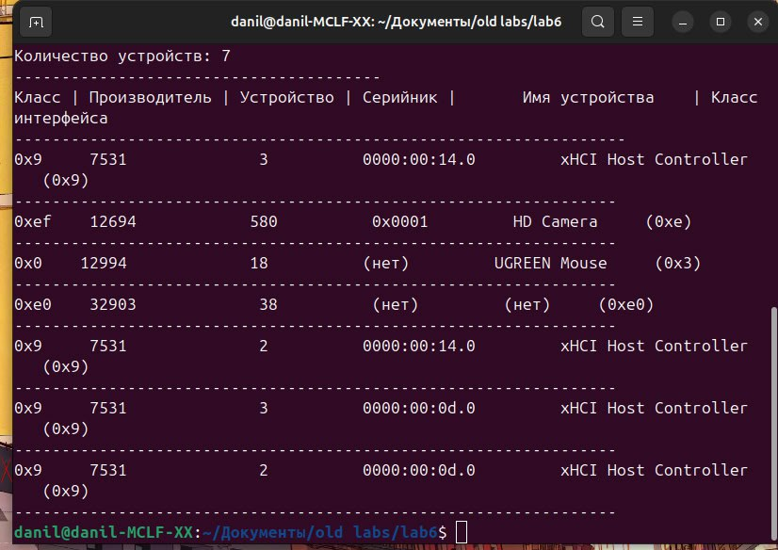
На этом скриншоте видны подключенные к моему ноутбуку USB устройства и информация о них.
Листинг программы
#include <iostream>
#include <iomanip>
#include <libusb.h>

void printDevice(libusb_device *dev){
libusb_device_descriptor desc{};

int e = libusb_get_device_descriptor(dev, &desc);
if (e < 0){
std::cerr<< "Ошибка при получении дескриптора устройства\n";
std::cerr<< libusb_error_name(e) << "\n";
return;
}

std::cout << "0x" << std::hex << static_cast<int>(desc.bDeviceClass)
<< std::dec << std::setfill(' ') << " "
<< std::setw(5) << desc.idVendor << " "
<< std::setw(5) << desc.idProduct;
}

void serialAndName(libusb_device *dev){
libusb_device_descriptor desc{};
int e = libusb_get_device_descriptor(dev, &desc);
if (e < 0){
std::cerr<< "Ошибка при получении дескриптора устройства\n";
return;
}

libusb_device_handle *handle = nullptr;
e = libusb_open(dev, &handle); //открываем устройство (доступ к каналу передачи данных) чтобы иметь право читать строковые дескрипторы

if (desc.iSerialNumber == 0) {
std::cout << " (нет)";
} else {
unsigned char serial[256];
e = libusb_get_string_descriptor_ascii(handle, desc.iSerialNumber, serial, sizeof(serial));
if (e < 0) {
std::cout << " (ошибка)";
}
else {
std::cout << " " << serial;
}
}

if (desc.iProduct == 0){
std::cout << " (нет) ";
} else {
unsigned char name[256];
e = libusb_get_string_descriptor_ascii(handle, desc.iProduct, name, sizeof(name));
if (e < 0)
std::cout << " (ошибка)";
else
std::cout << " " << name << " ";
}

libusb_config_descriptor* config = nullptr; //конфигурационный дескриптор
if (libusb_get_active_config_descriptor(dev, &config) == 0 && config) {
const libusb_interface_descriptor& a = config->interface[0].altsetting[0]; //Первый интерфейс первый режим работы

std::cout << " (0x" << std::hex << static_cast<int>(a.bInterfaceClass) << std::dec << ")\n";
libusb_free_config_descriptor(config);
} else {
std::cout << " (ошибка)\n";
}
if (handle)
libusb_close(handle);
}

int main(){
libusb_device **devs = nullptr;
libusb_context *ctx = nullptr;

int e, count;

e = libusb_init(&ctx);
if (e < 0){
std::cerr << "Ошибка инициализации\n";
return 1;
}
libusb_set_debug(ctx, 3);

count = libusb_get_device_list(ctx, &devs);
if (count < 0){
std::cerr<<"Ошибка при получении списка устройств\n";
libusb_exit(ctx);
return 1;
}

std::cout << "Количество устройств: " << count << "\n";
std::cout << "---------------------------------------\n";
std::cout << "Класс | Производитель | Устройство | Серийник | Имя устройства | Класс интерфейса\n";
std::cout << "-----------------------------------------------------------------\n";

for (int i = 0; i < count; i++){
printDevice(devs[i]);
serialAndName(devs[i]);
std::cout << "----------------------------------------------------------------\n";
}

libusb_free_device_list(devs, 1);
libusb_exit(ctx);
return 0;
}

Команды для компиляции и запуска
g++ -o usbinfo -I/usr/include/libusb-1.0 lab.cpp -lusb-1.0
./usbinfo

ВЫВОД
В ходе работы разработана программа на основе библиотеки libusb для получения списка подключенных USB-устройств с выводом их класса, идентификаторов производителя и изделия, а также серийного номера. Проведён анализ характеристик обнаруженных устройств и продемонстрированы возможности низкоуровневого взаимодействия с периферийными устройствами.

